ĐỀ CƯƠNG ÔN TẬP MÔN TIN HỌC
HỌC KÌ 2 – LỚP 5
- LÝ THUYẾT

Câu 1: Chương trình có cấu trúc tuần tự là chương trình như thế nào?
A. Câu lệnh được thực hiện lần lượt theo thứ tự.
B. Câu lệnh không được thực hiện theo thứ tự.
C. Câu A, B đúng.
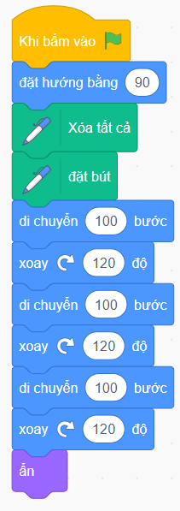
D. Câu A, B sai.

Câu 2: Em hãy cho biết khối lệnh sau vẽ hình gì? Chương trình đó có được gọi là chương trình sử dụng cấu trúc tuần tự hay không?
A. Hình vuông - Có được gọi là chương trình sử dụng cấu trúc tuần tự.
B. Hình vuông - không được gọi là chương trình sử dụng cấu trúc tuần tự.
C. Hình tam giác - Có được gọi là chương trình sử dụng cấu trúc tuần tự.
D. Hình tam giác- không được gọi là chương trình sử dụng cấu trúc tuần tự.
Câu 3: Scratch có mấy lệnh điều khiển cấu trúc lặp?
A. 3 B. 4 C. 5 D 6

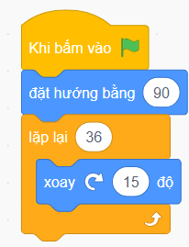
Câu 4: Em hãy quan sát khối lệnh sau cho nhân vật Mèo và chọn đáp án đúng trong các đáp án:
A. Mèo chạy tiến về phía trước 36 bước.
B. Mèo xoay 15 độ lặp lại 36 lần.
C. Mèo xoay quanh 15 độ và tiến về phía trước 1 bước.
D. Mèo lùi lại phía sau 36 bước.

Câu 5: Em hãy điền vào (…..) để được phát biểu đúng:
A. Lệnh 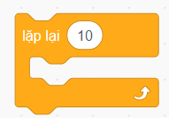 điều khiển khối lệnh trọng vòng lặp.
B. Lệnh 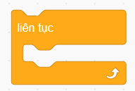 điều khiển… khối lệnh trọng vòng lặp.
Câu 6: Hành động rẽ trái hoặc phải của ô tô được mô tả bằng cấu trúc gì?
A. Cấu trúc lặp có điều kiện.
B. Cấu trúc tuần tự.
C. Cấu trúc quay lui.
D. Cấu trúc rẽ nhánh.

Câu 7: Lệnh nào dưới dây để nhập giá trị cho biến Trả lời từ bàn phím.

A.  B.

C.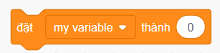 D.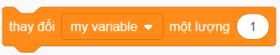
Câu 8: Khi sử dụng lệnh sau thì giá trị của biến sẽ thay đổi như thế nào?

A. Giá trị của biến là 5.
B. Giá trị của biến sẽ bị trừ đi 5 đơn vị.
C. Giá trị của biến sẽ được nhân lên 5 lần.
D. Giá trị của biến sẽ được cộng thêm 5 đơn vị.
Câu 9: Để thay đổi động tác của nhân vật, em sử dụng lệnh nào sau đây?
A. 
B. 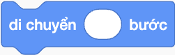
C. 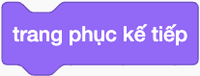
D. 

Câu 10: Khi thay đổi trang phục (tư thế) liên tục sẽ tạo?
A. Hiệu ứng đổi màu. B. Hiệu ứng xoay tròn.
C. Hiệu ứng tạo tương tác. D. Hiệu ứng hoạt hình.
Câu 11: Trong phần mềm Scratch, để điều khiển mèo bay không dừng lại, em sử dụng lệnh nào?
A. 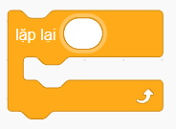 B. 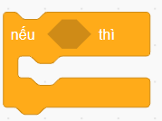

C. 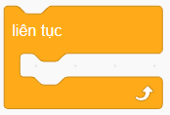 D. 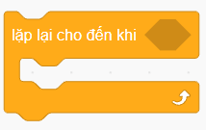

Câu 12: Để vẽ được hình ngũ giác đều như hình bên, chú mèo trong Scratch phải sử dụng lệnh lặp lại hành động đi từ điểm này tới điểm kia, xoay hướng về điểm tiếp theo bao nhiêu lần?

A. 4 | B. 5 | C. 6 |  | D. 7

Câu 13: Em hãy sắp xếp thứ tự đúng của các bước tạo biến của người dùng?
A. Vào nhóm lệnh các biến số B. Đặt tên cho biến
C. Gõ phím Enter D. Nháy chuột chọn 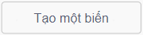
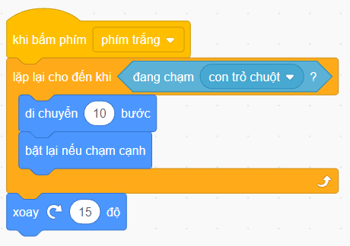
Thứ tự sắp xếp đúng là: …………………….
Câu 14: Chương trình trong hình dưới đây dừng lại khi nào?
A. Khi con trỏ chuột chạm vào nhân vật
B. Khi nhân vật xoay góc 15 độ
C. Khi nhân vật di chuyển 10 bước
D. Khi bấm phím cách
Câu 15: Em hãy ghép tên lệnh với lệnh tương ứng?
1. 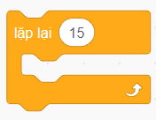 |  | 2. | 3.
A. Lặp có số lần biết trước
B. Lặp liên tục
C. Lặp có điều kiện
Thứ tự ghép là: 1-……. 2-……. 3-…….
Câu 16: Em hãy sắp xếp các lệnh sau theo thứ tự đúng để được chương trình thực hiện ý tưởng: Nhân vật mèo xuất hiện trên sân khấu, đi tới một vị trí ngẫu nhiên và nói “Xin chào” trong 2 giây. Khi bấm vào nhân vật thì bạn mèo nói “Chúc bạn một ngày vui vẻ!”.
a) 
b) 
c) 
d) 
e) 

A. a $→$ e $→$ d $→$ c $→$ b.
B. c $→$ e $→$ b $→$ a $→$ d.
C. b $→$ e $→$ c $→$ a $→$ d.
D. c $→$ b $→$ e $→$ a $→$ d.

Câu 17: Khối lệnh chương trình sau thực hiện công việc gì?
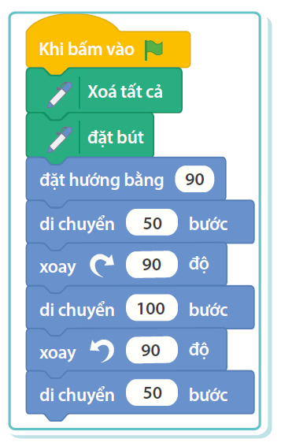 | A. Vẽ đường dích dắc ABCD  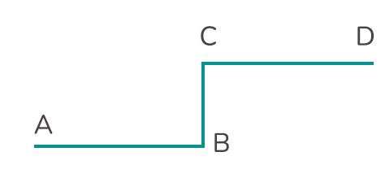
B. Vẽ đường dích dắc EFGH
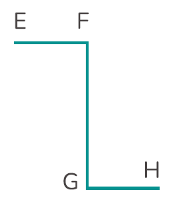
Câu 18: Hãy nối lệnh và chức năng tương ứng.
A) 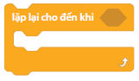 |  | a) Lệnh lặp với số lần biết trước
B) 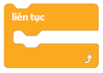 |  | b) Di chuyển 50 bước
C)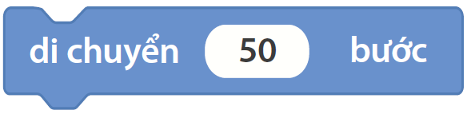 |  | c) Lệnh lặp có điều kiện
D) 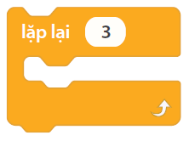 |  | d) Thực hiện lặp lại liên tục khối lệnh nằm trong lệnh lặp
Câu 19 : Điều kiện  nằm trong nhóm lệnh nào?
A. Nhóm lệnh cảm biến B. Khối lệnh được lặp lại
C. Nhóm lệnh lặp có điều kiện D. Khối lệnh di chuyển
Câu 20: Khối lệnh sau được sử dụng cho nhân vật nào?
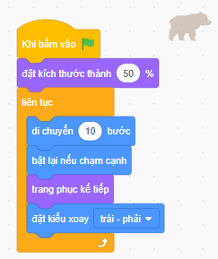 | - Cá  - Gấu  - Vẹt  - Mèo

B.THỰC HÀNH
Sử dụng ngôn ngữ lập trình Scratch thực hiện các chương trình sau:
Câu 1: Điều khiển nhân vật cá và sứa di chuyển liên tục trong sân khấu.
a) Thêm nhân vật cua.
- Đổi trang phục cho các nhân vật trên.
- Lưu chương trình với tên : Sua vào thư mục tên của em
Câu 2: Trò chơi đuổi bắt, điều khiển chú Mèo đuổi theo con trỏ chuột cho đến khi chạm được vào con trỏ chuột thì dừng lại và nói “Tớ bắt được bạn rồi!”. Lưu Chương trình với tên: Meoduoichuotmay vào thư mục tên của em.
Câu 3: Em hãy viết một chương trình thực hiện chương trình sau:
- Yêu cầu người dùng nhập câu hỏi : 3 + 5 = ?
- Trả lời câu hỏi trên :
Nếu kết quả người nhập = 8 thì nói “Chúc mừng bạn”
Nếu kết quả người nhập là số khác thì nói “Bạn đã trả lời sai”
Lưu Chương trình với tên: Hoidap vào thư mục tên của em.
Câu 4: Bạn Khoa muốn tạo chương trình thực hiện yêu cầu sau:
- Tạo biến Điểm, đặt giá trị ban đầu của biến bằng 0
- Lặp lại liên tục hành động của nhân vật di chuyển đi tới con trỏ chuột và nếu nháy chuột thì tăng điểm lên 1.
- Lưu Chương trình với tên: Tinhdiem vào thư mục tên của em.

